Шемберко Алексей Максимович 1917г.р
Звание: сержант
в РККА с 02.1943 года Место призыва: Верещагинский РВК, Молотовская обл., Верещагинский р-н
№ записи: 16929841

Шемберко Алексей Максимович
Год рождения: __.__.1917
сержант
в РККА с __.__.1941 года
место рождения: Украинская ССР, Запорожская обл., Ореховский р-н, д. Егоровка
№ записи: 1107217864

Медаль «За отвагу»

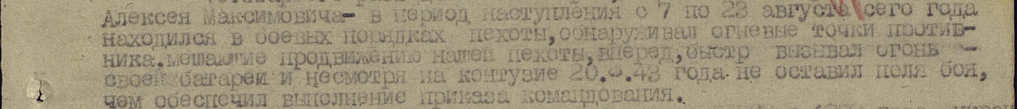
-  ПОДВИГ НАРОДА
- ЛЮДИ И НАГРАЖДЕНИЯ
- ДОКУМЕНТЫ
- ГЕОГРАФИЯ ВОЙНЫ
- РЕЗУЛЬТАТЫ ПОИСКА
- ПРЕЖНЯЯ ВЕРСИЯ

Приказ подразделения о награждении за бои под Смоленском, д. Вититнево
№: 2/н от: 08.09.1943
Издан: 979 артиллерийского полка 173 стрелковая дивизия Западного фронта /
Архив: ЦАМО
фонд: 33
опись: 682526
ед.хранения: 1260
№ записи: 16929826

В годы Великой Отечественной войны деревня Вититнево Смоленской обл. была местом ожесточённых боёв и дважды была оккупирована гитлеровскими войсками. 1-й раз в июле 1941 года (освобождена в ходе Ельнинской операции), 2-й раз в октябре 1941 года (освобождена в ходе Ельнинско-Дорогобужской операции в 1943 году). Была освобождена 68-й армией[
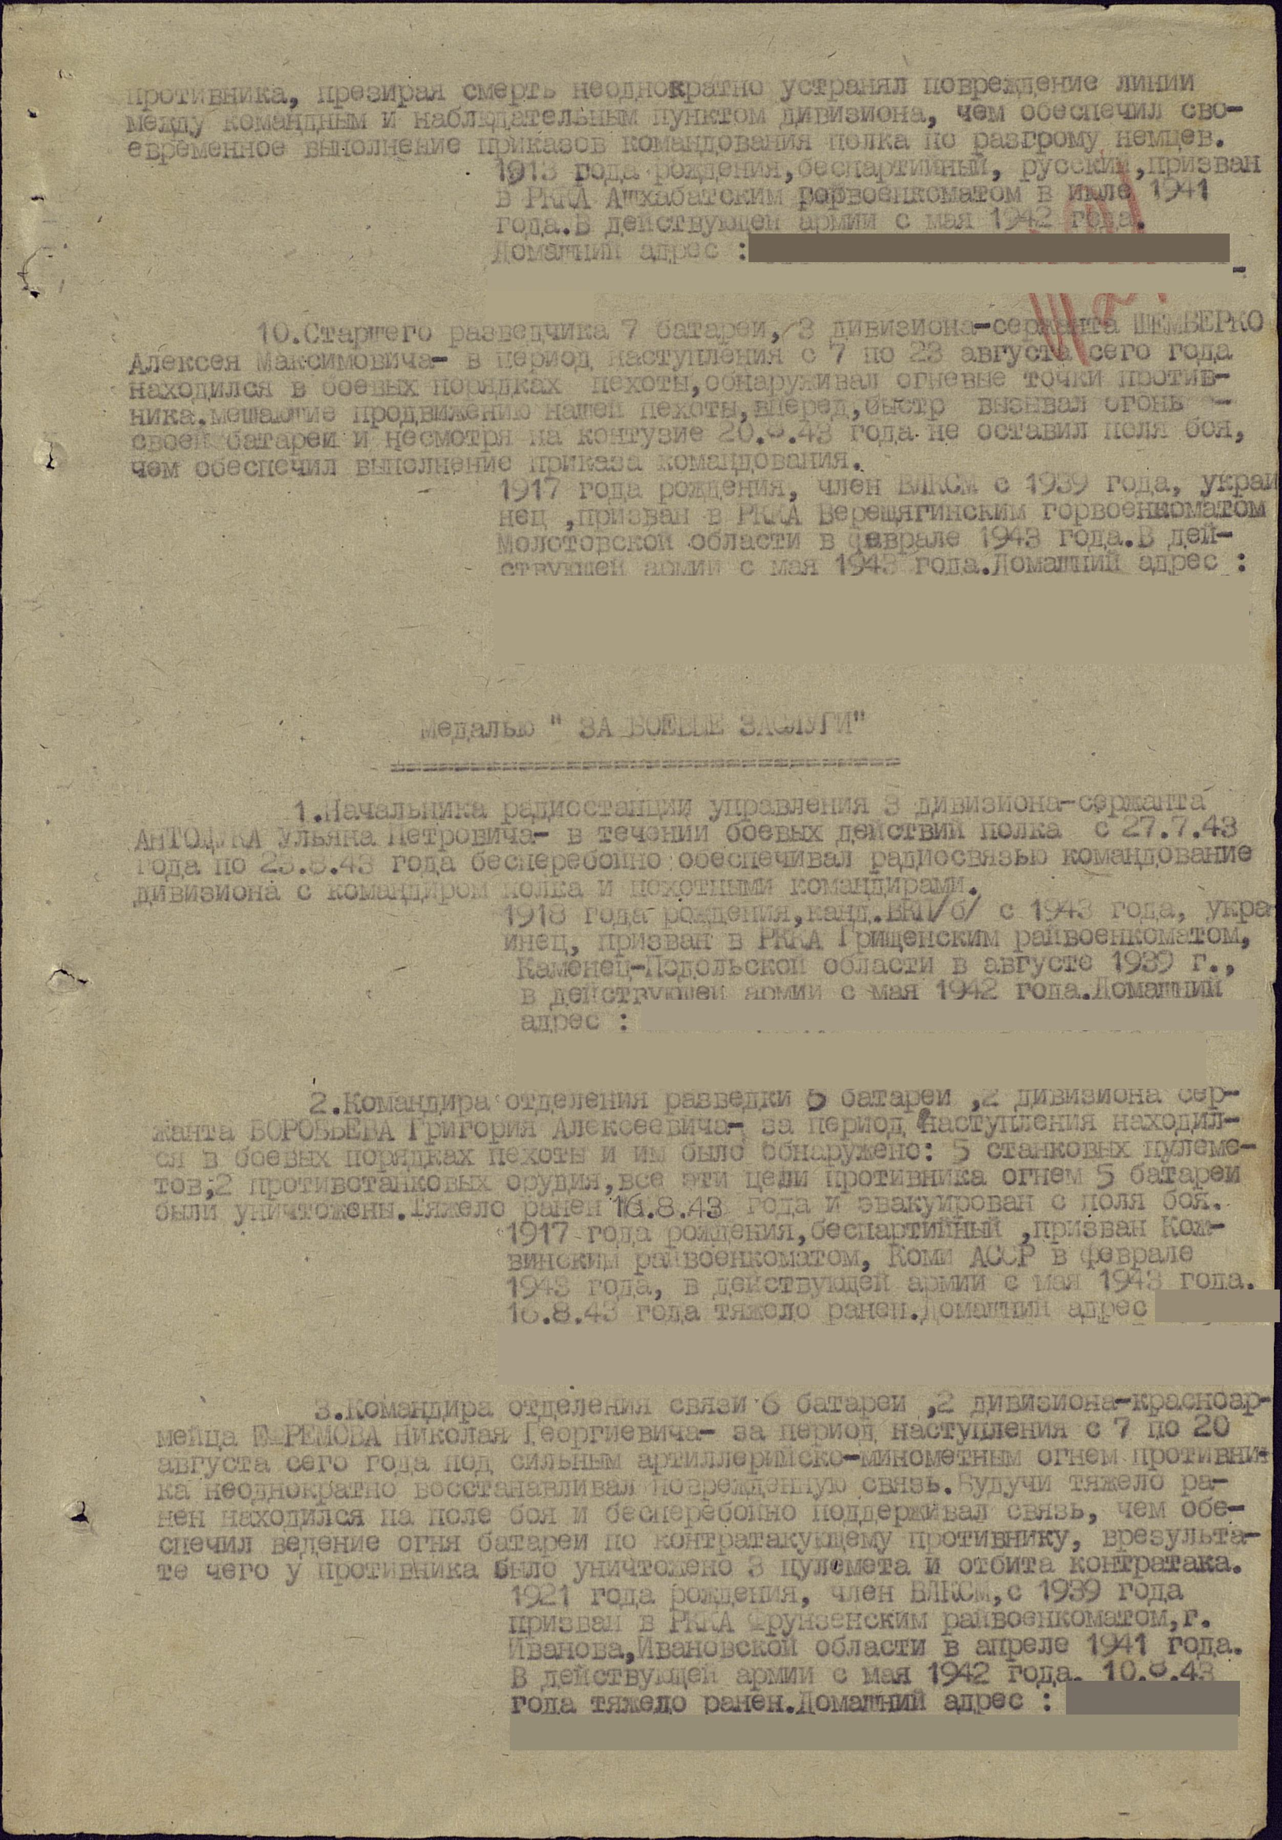

Шемберко Алексей Максимович
Год рождения: __.__.1917
место рождения: Украинская ССР, Запорожская обл., Ореховский р-н, с. Егоровка
№ наградного документа: 81
дата наградного документа: 06.04.1985
№ записи: 1522792251

Орден Отечественной войны I степени


Шемберко Алексей Максимович
Картотека ранений
Дата рождения: __.__.1917
Место рождения: Украинская ССР, Запорожская обл., Ореховский р-н
Воинское звание: старшина
Последнее место службы: 979 артиллерийский полк
Воинская часть: 979 артиллерийский полк
Дата выбытия: 23.09.1943
Причина выбытия: эвакуирован в тыл
Госпиталь: ЭГ 2751

Шемберко Алексей Максимович
Свидетельства о болезни
Дата рождения: __.__.1917
Наименование военкомата: Верещагинский РВК, Молотовская обл., Верещагинский р-н
Дата и место призыва: Верещагинский РВК, Молотовская обл., Верещагинский р-н
Дата призыва: __.__.1940
Воинское звание: ст. сержант
Последнее место службы: 979 стрелковый полк
Воинская часть: 979 стрелковый полк
Дата выбытия: 12.01.1944
Госпиталь: эвакуационный госпиталь 5390
Документ находится в: Филиал ЦАМО (Архив военно-медицинских документов)
Фонд: Картотека ранений
Опись: Свидетельства о болезни
Ящик: ЭГ 5390-400345

